

实 验 报 告
实验五

课程名称： | 数据库系统
学生姓名： | 王梓屹
学生学号： | 202230312391
学生专业： | 软件工程
开课学期： | 2023-2024学年上学期

软件学院
2023年11月

实验五 增删改
地 点： | B7 楼238 | 房； | 实验台号：
实验日期： | 2024/11/13 |  | 指导老师： | 曾兵
评分:

评语:

一 实验步骤
- 运行脚本smallRelationsInsertFile.sql 或者 largeRelationsInsertFile.sql (见教学在线) 创建一个名为university数据库及其表格和数据.
已经于上一实验中完成
- 任选以上步骤中创建好的表格, 自己设计问题, 逐一展示如下命令的用法.
  - Delete
删除ID为12345的学生的选课记录
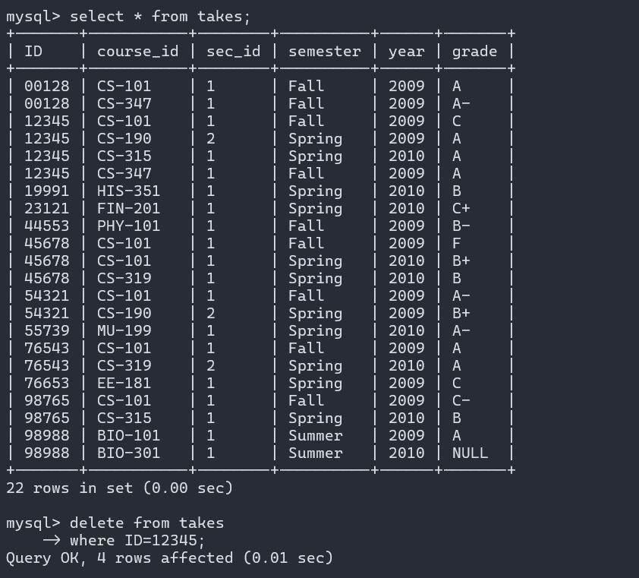
  - insert
重新向takes中插入12345的选课记录
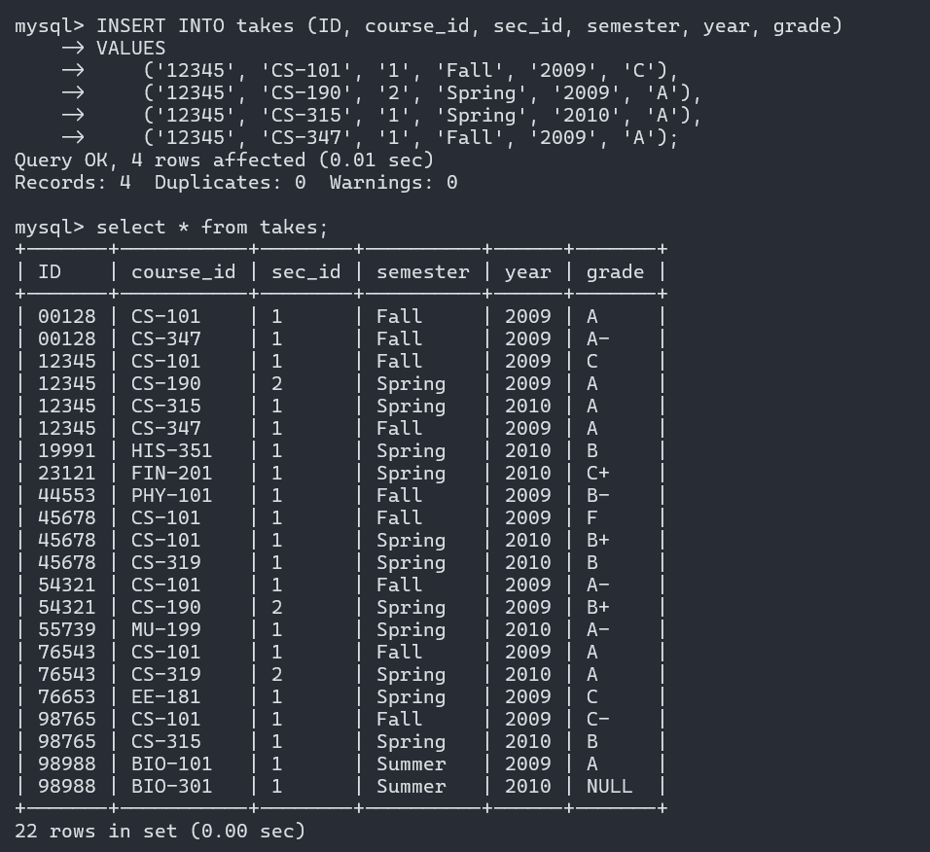

  - update
将学号为12345的学生的所有选课记录grade改为A+
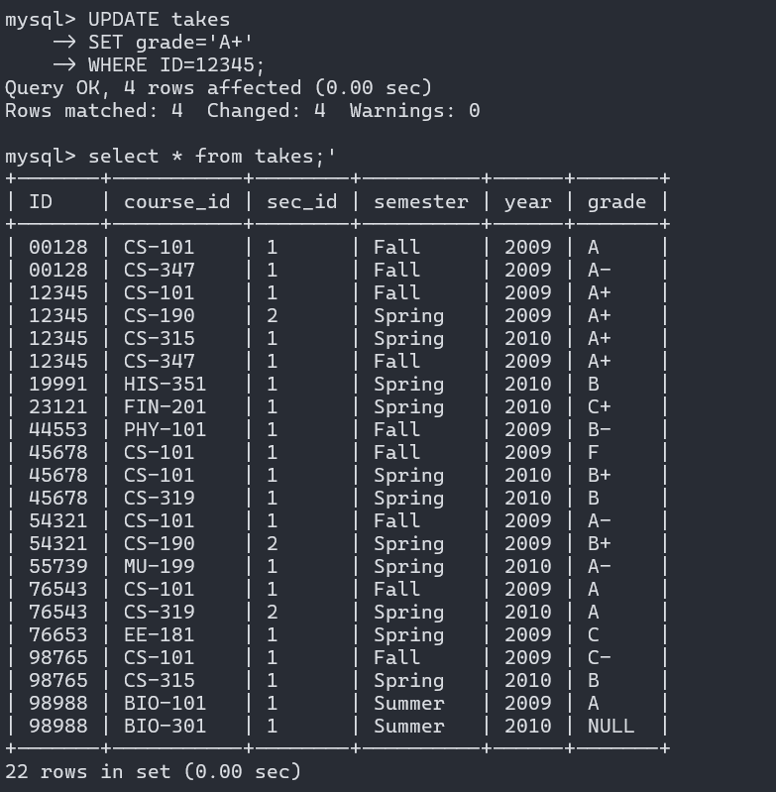

二、实验总结
数据的增删查改与查询并无特别大的差异, 仍需先找到目标数据然后进行操作

